基于Android平台的课堂管理系统的设计与实现

摘　　要

随着Android技术和移动通信技术的飞速发展，智能移动设备越来越普及，相比之下，传统PC端的教学信息管理系统已无法满足教师和学生随时随地获取教学信息的需求，因此，建立基于Android平台的课堂管理系统十分必要。本文将结合智能终端技术和移动通信技术，通过对Android操作系统的深入研究，在整合ADT的Eclipse集成开发环境下，使用MYSQL数据库、Tomcat开源服务器以及Android移动应用开发技术，设计并实现了移动课堂管理系统，简化了教学工作，通过课堂上的互动教学提高学生的学习效率和学生学习的积极性。将教学的思想、内容与现代信息技术相结合，移植到智能终端并实现相应功能，紧跟科技发展的步伐，体现出高校教学的现代化发展水平。

本文对国内外高校课堂管理系统进行了分析，其次对Android的技术应用进行了分析。在教学和系统的需求基础上，明确了系统的整体架构和总体设计流程，对系统的功能设计进行了详细的描述，并且展示了Android移动客户端和PC客户端功能模块的设计与实现。

关键词：Android；课堂管理；移动教学；交流互动

**Design and Implementation of Classroom Management System Based on Android**

**ABSTRACT**

　　With the rapid development of Android technology and mobile communication technology, intelligent mobile devices are becoming more and more popular. By contrast, the traditional PC-side teaching information management system has been unable to meet the needs what teachers and students can get instructional information anytime and anywhere. So the Android classroom management system is necessary. This paper will combine the intelligent terminal technology and mobile communication technology, with the in-depth study of the Android operating system. The Android classroom management system is designed and implemented by using the ecplise with ADT plugin, MYSQL database, Tomcat open source server and Android mobile application development technology, to simplify the teaching work. It also improves the efficiency and the enthusiasm of students' learning through the interactive teaching in the classroom. The combination of teaching ideas, content and modern information technology is ported to the intelligent terminal and implements the corresponding function. It not only follows the pace of development of science and technology closely, but also reflects the level of modernization of university teaching.

　　This paper analyzes the classroom management system of colleges and universities at home and abroad, and then analyzes the technical application of Android. On the basis of the requirements of teaching and system, the whole architecture and overall design flow of the system are clarified and the function design of the system is described in detail. Last, the design and implementation of the function module of Android mobile client and PC client are demonstrated.

**Keywords:** Android；Classroom Management；Mobile Teaching;；Communication Interaction

目　　录

1　绪论 1

1.1　课题背景及研究意义 1

1.2　国内外发展状况 1

1.3　课题研究的主要内容 2

1.4　对于非技术因素的考量 2

2　相关技术介绍 3

2.1　Android系统介绍 3

2.1.1　Android平台架构 3

2.1.2　Android组件 4

2.1.3　Android的数据存储 4

2.2 　数据库技术 5

3　课堂管理系统的设计 6

3.1　系统结构 6

3.2　功能模块设计 7

3.2.1　教师端功能模块的设计 7

3.2.2　学生端功能模块的设计 8

3.3　数据库设计 9

3.4　界面设计 11

4　课堂管理系统的实现 12

4.1　系统的开发环境和运行环境 12

4.2　关键算法流程图 12

4.3　系统功能实现与展示 16

4.3.1　安卓客户端功能的实现与展示 16

4.3.2　教师端功能的实现与展示 19

5　总结 22

5.1　系统实现的功能 22

5.2　存在的问题 22

5.3　改进方法 22

参考文献 23

１　　绪　　论

1.1　课题背景及研究意义

随着移动通信网络的建设与发展，4G时代已经到来，无线网络的覆盖范围也变得原来越广阔，运营商流量以及无线网络资费在不断地下调，这就促使智能手机的普及越来越迅速，人们获取信息的途径和生活方式也在迅速发生变化。Android智能操作系统越来越受到人们的青睐，而且获得了很大的市场占有率，这些优势给传统的互联网提供了新的发展方向和空间，促进了互联网的可持续发展。利用移动互联网应用到教学中、运用到课堂上是必然所趋，如何将高校教学的课堂管理以及信息服务移植到智能移动终端备受关注。如今，高校智能移动设备人均持有率几乎百分之百。课堂上，抬头听课的学生越来越少，低头浏览手机的越来越多；动手抄笔记的学生越来越少，用手机拍照做记录的越来越多；课上学生和老师之间的交流互动越来越少，都习惯网上查阅来解疑。由此看出，改变学生上课不听课玩手机的现状，将传统课堂与移动终端设备的结合是不可逆的浪潮。

传统的PC端课堂教学受到了时间与空间的限制，给师生之间的交流互动以及课堂管理带来了一定过得阻碍，影响了教学的质量。因此，本文将移动通信技术和教学理念充分融合，结合Android移动开发平台，以JAVA语言为基础，通过Eclipse平台，开发基于Android平台的课堂管理系统，推动教学移动智能化的发展，逐步提高教学效率和教学质量。教师可以进行学习资源的发布，对学生信息、出勤记录以及学生成绩进行查询，而学生可以进行签到以及课程学习，师生间也可以通过问答进行交流沟通，智能设备的信息处理能力以及高效的数据传输能够满足师生们获取教育信息、教育资源以及教育服务的需求，就此而言该系统可以一定程度的简化教学工作，实现人性化管理，为师生提供了一个简单便捷的虚拟学习社区，具有很好的协作性，也能满足当代学生个性化的需求。因此，将智能设备运用到课堂能有效的减少学生拿手机做与课堂无关的事情，提高学生的学习效率，协助教师统计学生课堂上完成作业的正答率，还可以促进教师与学生、学生与学生之间的交流互动，所以构建一个功能完善、资源丰富、互动良好的课堂管理系统，具有很好的应用价值 [1]。

1.2　国内外发展状况

关于移动端互动式学习，国外的很多大学早在上个世纪六七十年代就开始发展，随着时间的推移，这种教育模式逐渐成熟，如今已经形成了一套比较完善的管理模式，而这种教育模式也将是我国教育模式未来的发展方向。2004的一个世界性项目将学习与移动科学技术相结合，旨在搭建一个更加全面的学习平台。而在亚洲，这种类型的项目研究并不突出，新加坡的无线学习方案比较具有代表性。近些年美国相继推出一系列移动学习平台，例如俄亥俄州立大学用博客发布学习资源，普渡大学把多门课程整和以供学生在移动端参考等。综上所述，国外移动学习的阶段大致分为三步：首先是利用手机信息服务进行内容的推送，其次是基于WAP的移动学习，最后是基于3G、4G以及WIFI的移动学习。

相比之下，国内的研究起步较晚。在2001年大部分是缺乏实践的理论研究，2002年开始国内的重点高校和研究机构就移动学习这一课题开始了一系列的研究。从2002年1月到2005年12月，北京大学的移动教育实验室参与了一个关于移动教育理论与实践方向的试点项目，期间先后开发了三个版本的移动学习平台。实时通知是指教师通过移动平台向学生发布各种教学信息；教学辅导是为了增加师生间的课外互动时间。Android作为课堂管理的移动开发平台，具有开放性高、硬件丰富、开发便捷的特点，前景较好。

1.3　课题研究的主要内容

本文是基于Android的课堂管理系统的设计思路和开发技术，结合C/S模式构架和Android移动终端技术应用，设计出一套适合教务管理员及师生的移动教学信息服务应用软件，实现高校课堂管理系统的部分功能。主要内容包括三部分：

　　（1）基于Android平台的应用程序的开发技术；

　　（2）课堂管理系统的数据库设计、界面设计、功能设计；

（3）MySQL数据库的使用。

1.4　对于非技术因素的考量

　　本文研究的是基于Android的课堂管理系统，属于信息技术范畴，目的是为高校的课堂管理提供一个方便快捷的软件平台，对于基于Android平台的应用系统的开发和研究具有重要意义。其对于非技术因素的考量有以下几点：

　　（1）本系统的开发是在手机上运行的应用程序，不会随意泄露、篡改、毁损其收集的个人信息；不会未经被收集者同意，向他人提供个人信息，符合与网络安全相关的法律法规。

　　（2）本系统使用的开发工具都是开源的软件，不涉及版权问题。

　　（3）本研究尊重和保护他人的知识产权，引用部分在论文中已标注，不触犯法律法规。

2　　相关技术介绍

2.1　Android系统介绍

Android是基于[Linux内核](http://baike.baidu.com/view/573460.htm)的[操作系统](http://baike.baidu.com/view/880.htm)，是[Google](http://baike.baidu.com/view/105.htm)公司在[2007年](http://baike.baidu.com/view/713033.htm)[11月5日](http://baike.baidu.com/view/477942.htm)公布的[手机](http://baike.baidu.com/view/1455.htm)操作系统，早期由Google开发，后由开放手持设备联盟（Open Handset Alliance）开发。底层Linux内核只提供基本功能；其他的[应用软件](http://baike.baidu.com/view/7886.htm)则由各公司自行开发，部分程序以[Java](http://baike.baidu.com/view/29.htm)编写。

2008下半年Android操作系统在ASL(Apache Software License)协议下开放源代码，并且Google公司公布了源代码，紧接着第一部搭载Android操作系统的安卓智能手机诞生。采用Android系统主要手机厂商包括宏达电子（HTC）、[三星](http://baike.baidu.com/view/9536.htm)（SAMSUNG）、[摩托罗拉](http://baike.baidu.com/view/7274.htm)（MOTOROLA）、[LG](http://baike.baidu.com/view/30641.htm)、[Sony Ericsson](http://baike.baidu.com/view/82334.htm)、魅族M9等，使之跃居全球最受欢迎的智能手机平台。

2.1.1　Android平台架构

　　Android操作系统是一堆软件组件，大致分为五个部分和四个主要层，结构如图2-1所示。

　　（1）应用程序层。在顶层所有的Android应用程序。您将只将应用程序写入此层。此类应用程序的示例是联系人书籍，浏览器，游戏等。　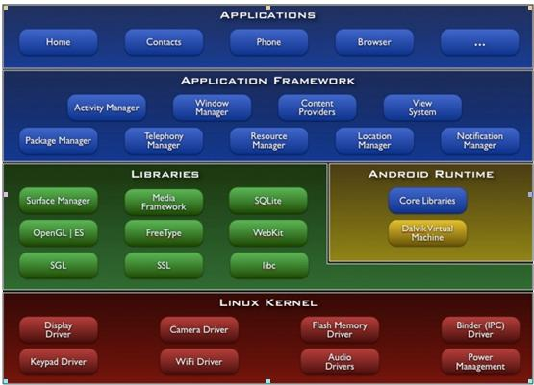

图2-1　　Android系统结构图

　　（2）应用程序框架层。应用程序框架层以Java类的形式为应用程序提供了许多更高级别的服务。应用程序开发人员可以在其应用程序中使用这些服务。

　　（3）系统运行库层。

这是架构的第三部分，从底部的第二层可用。 本节提供了一个称为Dalvik虚拟机的关键组件，它是一种专为Android设计和优化的Java虚拟机。

Dalvik VM利用Linux内核功能，如内存管理和多线程，这在Java语言中是内在的。 Dalvik VM使得每个Android应用程序都可以使用其自己的Dalvik虚拟机实例来运行。

Android运行时还提供了一组核心库，使Android应用程序开发人员能够使用标准Java编程语言编写Android应用程序。

　　（4）Linux核心层。底层是Linux 3.6，大约有115个补丁。这提供了设备硬件之间的抽象级别，它包含所有必要的硬件驱动程序，如相机，键盘，显示器等 [2] 。

2.1.2　Android组件

Android四大基本组件分别是Activity，Service，Content Provider，BroadcastReceiver。  
　　（1）Activity。一个Activity活动表示具有用户界面的单个屏幕，即时消息活动在屏幕上执行操作。例如，电子邮件应用程序可能有一个活动显示新的电子邮件列表，另一个组成电子邮件的活动以及另一个用于阅读电子邮件的活动。如果一个应用程序有多个活动，那么其中一个应该被标记为在启动应用程序时显示的活动。

　　（2）Service。服务是在后台运行以执行长时间运行操作的组件。 例如，当用户处于不同的应用程序中时，服务可能在后台播放音乐，或者可能通过网络获取数据而不阻止用户与活动的交互。

（3）Content Provider。内容提供商组件根据请求将数据从一个应用程序提供给他人。 这些请求由ContentResolver类的方法处理。 数据可以存储在文件系统，数据库或其他地方。

内容提供者实现为ContentProvider类的子类，并且必须实现一组标准的API，使其他应用程序能够执行事务。

（4）Broadcast Receivers。广播接收器简单地响应来自其他应用或系统的广播消息。 例如，应用程序还可以发起广播，让其他应用程序知道某些数据已被下载到设备中，并且可供他们使用，因此这是广播接收者将拦截该通信并将启动适当的动作。

广播接收机被实现为BroadcastReceiver类的子类，每个消息是作为Intent对象的广播者。

2.1.3　Android的数据存储

Android提供的5种存储方式分别是使用SharedPreferences存储数据，文件存储数据，SQLite[数据库](http://lib.csdn.net/base/mysql)存储数据，ContentProvider存储数据，网络存储数据。

（1）使用SharedPreferences存储数据。SharedPreference是[Android](http://lib.csdn.net/base/android)平台上一个轻量级的存储类，主要用于存储一些应用程序的配置参数，比如用户名、密码、自定义参数的设置等。

（2）文件存储数据。在[Android](http://lib.csdn.net/base/android)中读取/写入文件的方法，与[Java](http://lib.csdn.net/base/javase)中实现I/O的程序是完全一样的，提供了openFileInput()和openFileOutput()方法来读取设备上的文件。

（3）SQLite[数据库](http://lib.csdn.net/base/mysql)存储数据。它最初是为[嵌入式](http://lib.csdn.net/base/embeddeddevelopment)设计的，运算速度非常快，占用资源很少，通常只需要几百K的内存就足够了，这也是在移动设备上采用SQLite数据库的重要原因之一。

（4）ContentProvider存储数据。又称内容提供者，以数据库的形式存入手机内存中，可以共享自己的数据给其他应用使用。

（5）网络存储数据。把数据存储到服务器，不存储在本地，使用的时候直接从网络获取避免了手机短信息丢失以及其他安全隐患。

2.2　数据库技术

该系统的开发采用的是MySQL数据库。

由于MySQL是开放源代码的，因此任何人都可以在GPL(General Public License)的许可下下载并根据个性化的需要对其进行修改。在不需要[事务](http://baike.baidu.com/item/%E4%BA%8B%E5%8A%A1)化处理的情况下，MySQL是管理内容最好的选择。MySQL的的体积小，速度快，作为一个小型数据库提供的功能绰绰有余，作为开源软件，MySQL大大降低了开发的成本。

MySQL可以直接从网上下载安装，设置用户名和密码。该系统设计中利用JDBC（Java Data Base Connectivity）技术，在Java应用程序中建立客户端与数据库的链接，然后进行数据库语句的执行以及信息的处理[3]。

3　　课堂管理系统的设计

3.1　系统结构

本文研究是为了设计一款Android客户端软件，以实现课堂教学管理以及教学资源共享，教学管理员可以对教学信息进行简单的处理，教师能够借助PC端进行学生信息以及学生成绩的浏览，并且可以在课堂上发布作业，学生可以进行签到，答题以及提问等。

该系统的总体结构分为两大方面，分别是开发技术的使用和数据内容的填充。开发技术使用的是包含ADT插件的Eclipse软件，并辅以Web开发模式来设计开发Android应用。数据内容的填充则是位于服务器上的MySQL数据库。基于Android的课堂管理系统的总体结构设计如图3-1所示。它是由学生端、网络通信和教师端组成的。教师端包括Web服务器和数据库服务器。网络通信主要是应用WiFi。



图3-1　　系统总体架构图

本文中学生通过移动端登陆课堂管理系统，教师通过PC端登陆浏览器访问该系统。由于本系统是课堂管理系统，是在此基础上进行Android端的设计与开发，因此着重设计系统的Web端功能模块，来达到课堂教学管理的目的。该系统采用的是MVC框架的分层思想，Android移动终端以JSON作为数据交互格式访问系统，在MVC框架下以Activity和XML文件作为MVC的View。Android终端与PC端访问系统的请求方式不同，Android终端使用HTTP中的Post和Get方法，以服务器端的地址与请求信息作为请求参数，PC端访问系统的HTTP请求参数包含地址、文件类型、浏览器类型等。

3.2　功能模块设计

根据系统的需求分析，系统采用的是用户账户和访问权限相关联的设计方式，教师和学生输入账户后登录，登录成功后分别进入教师端子系统和学生端子系统。系统的总体结构功能如图3-2所示：

课堂管理系统

学生端

教师端

课堂提问

课堂答题

实时签到

系统登录

课程选择

信息查询

题目管理

答题反馈

留言反馈

系统登录

图3-2　　系统的结构功能图

根据图3-2该系统具体分为教师端和学生端，由不同的用户分配功能权限。根据功能可主要分为两个模块，教师端功能模块和学生端功能模块。

3.2.1　教师端功能模块的设计

教师登录成功以后进入主界面，可以对自己所教授的课程进行选择，不同课程课序号下的学生是不一样的，教师可以对学生的信息进行浏览查询，同时可以查看学生上课时的签到情况，保证出勤率。教师可以对于已有的题目进行发布，也可以随时添加题目并且发布，以供学生可以在课堂上实现一边学习一边做题，老师可以随时查看学生的留言，以便在课堂上进行答疑，保证当堂课上的问题当堂解决。教师端的总体工作流程如图3-3所示：



图3-3　　教师端工作流程图

3.2.2　学生端功能模块的设计



图3-4　　学生端工作流程图

学生登录成功以后进入主界面，可以进行签到、答题以及留言提问，目的在于学生可以在课堂上与教师实现实时的互动交流，方便快捷，提高学习的效率。学生端的总体工作流程图如图3-4所示。

3.3　数据库设计

本系统使用MySQL数据库，使用MySQLworkbench可视化工具进行数据库设计和操作，本系统的数据库设计如下。

用户分为教师和学生，设计教师信息表表3-1和学生信息表表3-2。

表3-1　　教师信息表

|  |  |  |  |
| --- | --- | --- | --- |
| 字段名 | 类型 | 大小 | 备注 |
| teacherID 教号 | Varchar | 50 | 主键 |
| name姓名 | Varchar | 100 |  |
| gender 性别 | Varchar | 2 | 1:男；0：女 |
| age年龄 | Varchar | 50 |  |
| grade职称 | Varchar | 255 |  |
| courseID主讲课程 | Varchar | 50 | 外键 |

表3-2　　学生信息表

|  |  |  |  |
| --- | --- | --- | --- |
| 字段名 | 类型 | 大小 | 备注 |
| studentID 学号 | Varchar | 50 | 主键 |
| name 姓名 | Varchar | 100 |  |
| gender 性别 | Varchar | 2 | 1:男；2：女 |
| age 年龄 | Varchar | 50 |  |
| major 专业 | Varchar | 255 |  |
| sclass 班级 | Varchar | 255 |  |

　　课程与教师和学生有关联，设计课程相关信息表如下：

表3-3　　课程信息表

|  |  |  |  |
| --- | --- | --- | --- |
| 字段名 | 类型 | 大小 | 备注 |
| courseID 课程号 | Varchar | 50 | 主键 |
| name 课程名 | Varchar | 255 |  |
| college 开课学院 | Varchar | 100 |  |
| courseInfo 课程介绍 | Text | 默认 |  |

表3-4　　开课信息表

|  |  |  |  |
| --- | --- | --- | --- |
| 字段名 | 类型 | 大小 | 备注 |
| courseID 课程号 | Varchar | 50 | 主键 |
| courseNo 课序号 | Varchar | 50 |  |
| address 上课地点 | Varchar | 255 |  |
| teacherID 任课教师教号 | Varchar | 50 | 外键 |

表3-5　　选课信息表

|  |  |  |  |
| --- | --- | --- | --- |
| 字段名 | 类型 | 大小 | 备注 |
| courseID课程号 | Varchar | 50 | 外键 |
| courseNo课序号 | Varchar | 50 | 外键 |
| studentID学号 | Varchar | 50 | 外键 |
| signIn1签到1 | Varchar | 50 |  |
| signIn2签到2 | Varchar | 50 |  |
| signIn3签到3 | Varchar | 50 |  |
| signIn4签到4 | Varchar | 50 |  |
| signIn5签到5 | Varchar | 50 |  |
| signIn6签到6 | Varchar | 50 |  |
| signIn7签到7 | Varchar | 50 |  |
| signIn8签到8 | Varchar | 50 |  |
| signIn9签到9 | Varchar | 50 |  |
| signIn10签到10 | Varchar | 50 |  |

　　课堂交互是基于课堂中的问题，教师设置题目，学生回答问题，需要设计试题相关表：

表3-6　　试题表

|  |  |  |  |
| --- | --- | --- | --- |
| 字段名 | 类型 | 大小 | 备注 |
| questionID序号 | Varchar | 50 | 主键 |
| question题目（试题） | Text | 默认 |  |
| img图片 | Text | 默认 |  |
| type题型 | Varchar | 50 |  |
| courseID课程号 | Varchar | 50 | 外键 |
| chapter章 | Varchar | 50 | 试题对应的章节 |

表3-7　　交互问题表

|  |  |  |  |
| --- | --- | --- | --- |
| 字段名 | 类型 | 大小 | 备注 |
| ID序号 | Varvhar | 50 | 主键 |
| questionID题号 | Varchar | 50 | 外键 |
| question题目 | Text | 默认 | 外键 |
| content内容 | Text | 默认 |  |
| studentID提问学生学号 | Varchar | 50 | 外键 |
| askTime提问时间 | Datetime |  |  |
| teacherID教师号 | Varvhar | 50 | 外键 |
| response教师回复内容 | Text | 默认 |  |
| reTime回复时间 | Datetime |  |  |

3.4　界面设计

安卓系统的界面设计主要基于安卓的基本控件，页面底栏设计三个按钮，分别是签到、问题和留言。

主页是登录页面，在页面顶部设计填写ip地址的控件edittext，为测试方便预设ip地址为172.20.10.5。中部两个edittext控件用来输入学号和密码，下面一个button控件是登录按钮。

签到页面设计一个签到按钮和显示签到状态的文本控件，用来签到与查看签到状态，这里的签到按钮应该只能按一次。

问题页面设计有三个部分，第一个部分是题目区域，主要显示题目和备选答案。第二部分是刷新题目和提交题目按钮，主要用来刷新题目和提交题目答案。第三个部分是答题状态，主要用来显示答题的状态，包括正在答题状态，答错状态和答对状态。

留言页面设计有两个控件，一个是可编辑文本区域用来输入留言内容，另一个是提交按钮，用来提交留言。

界面设计应该做到逻辑简单，用户所见即所得，注重实用性。

4　　课堂管理系统的实现

4.1　系统的开发环境和运行环境

　　系统的开发是在Windows10操作系统上进行的，主要使用的工具是eclipse，客户端与服务端的开发工具有所差异。

　　客户端使用的工具是基于adt插件的eclipse，开发过程依赖adt和sdk，由于开发机器性能的限制，本次开发使用的真机测试，没有使用avd虚拟机进行测试。

　　服务端使用的工具是eclipse的javaee版本，主要用来开发web工程，编写的java逻辑代码被发布到tomcat中，tomcat是一个网页服务器，监听着服务端的8080端口，为我们的客户端和教师使用的客户端提供服务。开发中使用了mysql数据库。

　　教师端的开发也是在javaee中实现，编写网页使用了html，css和JavaScript，并使用了bootstrap框架。

　　系统的服务端的运行需要在windows操作系统中，需要配置好tomcat和mysql数据库，并设置开机启动。

　　教师端的网站推荐使用IE8以上的浏览器访问。

学生端的app推荐使用android2.0以上的安卓手机使用。

4.2　关键算法流程图

　　安卓客户端：

　　对于触发事件其需要绑定监听事件，在用户端无操作时，监听事件暂不触发。如果用户端有操作，即按钮被点击，则触发监听事件，然后再执行相应代码，完成通信，得到相应结果。

点击按钮的触发事件流程图如图4-1所示：



图4-1　　安卓点击事件

App端主要涉及http通讯，本系统使用了volley框架。

http通信的流程图如图4-2所示：



图4-2　　安卓http通信

安卓端的系统的主要流程如上两图所示，用户输入信息，点击按钮触发点击事件并执行相应代码块，根据服务器端的ip和端口发送消息到服务器端，并接受返回消息，在回调函数中完成对界面的操作如显示或更改。

　　服务端：服务端使用mvc思想开发系统，工作流程如图4-3所示。



图4-3　　mvc流程

其中控制器从获取请求和请求的数据需要调用HttpServlet类的doGet和doPost方法，从HttpServletRequest的对象中获取参数，流程将在图4-4展示：



图4-4　　控制器获取请求参数

控制器调用模型层，将参数传给模型层进行对数据库的操作，并得到返回值或返回状态。得到返回值或返回状态后继续实例化模型层，等待下一次参数的传递，依次循环。具体的流程图将在图4-5展示：



图4-5　　控制层调用模型层

模型层连接数据库并查询数据库，对数据进行处理并返回给控制层，如图4-6所示：



图4-6　　模型层操作图

教师端：教师端网页将输入的参数使用form表单或者ajax方法发送到服务端。其中form表单提交数据的流程如图4-7所示：



4-7　　form表单提交数据

　　Ajax方式访问接口并发送数据到控制器，控制器返回json格式数据，显示在页面中。由于教师端需要展示大量的列表数据，为了展示方便与格式美观，本系统使用了datatables框架，可以直接填充json数据。Ajax方式也可以使前台和后台完全分离，方便开发。流程如图4-8所示：



图4-8　　ajax方式请求

4.3　系统功能实现与展示

4.3.1　安卓客户端功能的实现与展示

首页如图4-9所示，为测试方便，设置了输入服务端ip地址的edittext控件，输入学号和密码的控件是两个edittext，登录按钮是button控件。

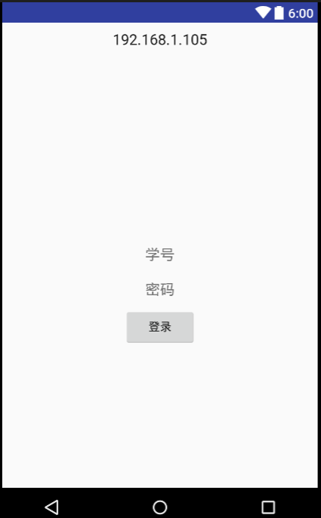

图4-9　　登录界面

签到界面有签到按钮和签到状态显示，签到按钮是button控件，签到状态是textview控件。如图4-10所示：

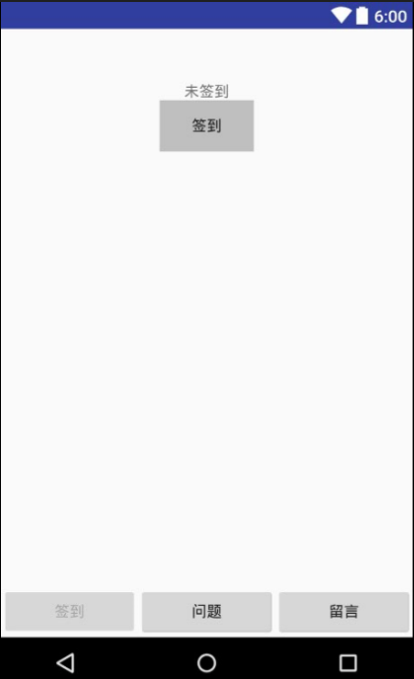

图4-10　　签到界面

问题界面可以显示问题和答案，提交答案，显示答题状态等。题目区域由textview和radiogroup，显示题目是textview控件，显示备选答案是radiogroup控件，显示答题状态是textview控件，提交答案是button控件。如图4-11所示：

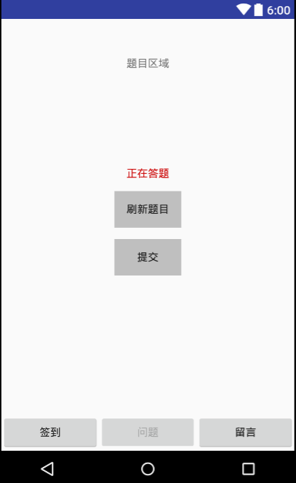

图4-11　　问题界面

留言界面的输入框是edittext控件，提交按钮是button控件，如图4-12所示：

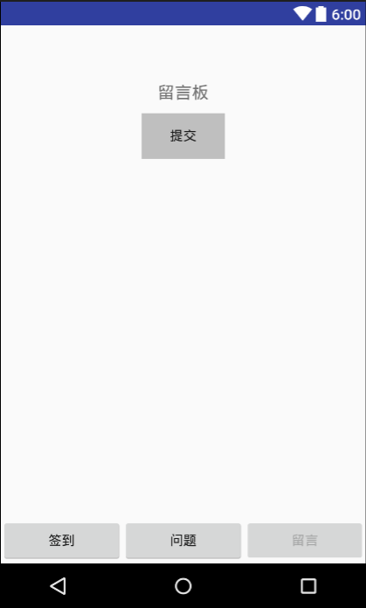

图4-12　　留言界面

4.3.2　教师端功能的实现与展示

　　（1）登录模块

　　用户在客户端输入用户名和密码，点击登录后将请求控制器，控制器得到数据后，对数据进行处理后传到模型层进行数据库操作，模型层首先连接数据库，然后构造查询语句，查询用户名是否存在sql语句如下"select * from user where userid = '" + userid + "'";如果用户名存在则继续查询密码是否正确，查询密码的sql语句如下："select password from user where userid ='" + userid + "'";得到查询结果则可返回登录成功状态，如果登录失败则返回用户名错误或者密码错误的信息，如图4-13和图4-14所示：

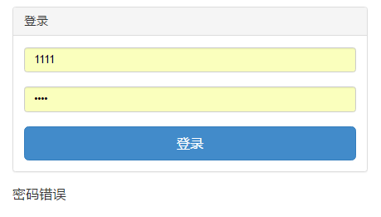

图4-13　　密码错误

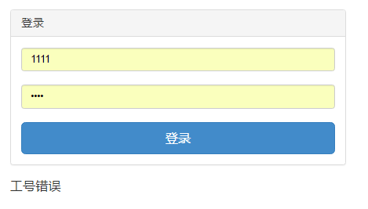

图4-14　　用户名错误

　　登录成功后跳转到下一个页面。

　　（2）课堂答题模块

课堂答题功能的实现是由手机客户端发起，服务器端设置题目编号，手机客户端刷新页面即可获得题目，手机客户端得到题目的数据包括题目和备选答案，学生选择答案后点击提交即可获知答题是否正确。另一方面，教师可以设置推送的题目和添加题目。设置题目编号如图4-15所示：

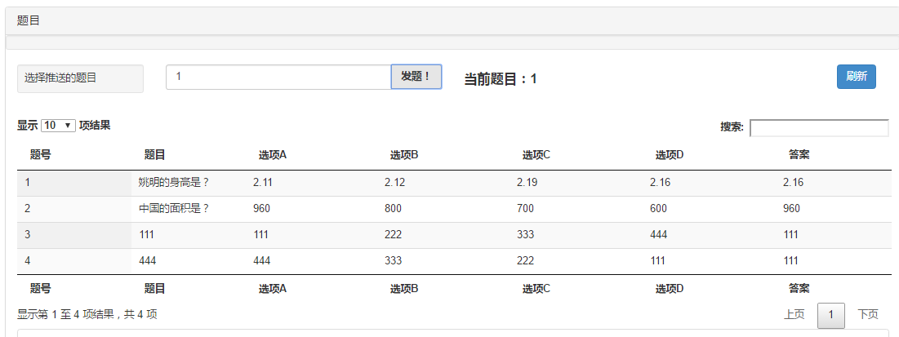

图4-15　　设置当前题目

在程序中有一个实体类中设置了一个静态变量，在学生获取题目的操作时，这个静态变量存储的就是这次发送的题目的编号，传入模型层中作为条件查询题目，这个静态变量默认的是1，上述设置题目的操作则是修改静态变量的值，学生获取题目时，便获取到修改过的题目编号的题目信息。

教师可以添加题目，输入题目与题目备用选项并且设置正确选项，如图4-16所示：

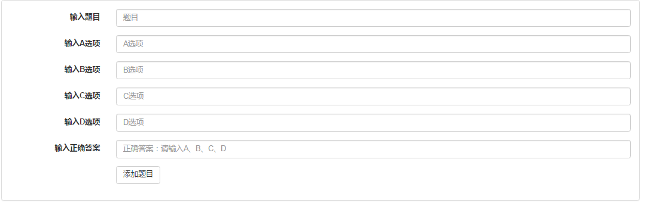

图4-16　　教师添加题目

点击添加题目之后，提交表单到控制器，控制器得到界面传来的参数，并将参数传给模型层再插入到数据库中。插入数据的sql语句如下：

"insert into question(question,answera,answerb,answerc,answerd,answer)

values('" + question+ "','" + answera + "','" + answerb + "','" + answerc + "','" + answerd + "','" + answer + "')"。

　　（3）留言反馈模块

安卓客户端填写留言信息，点击提交，留言信息被发送到服务端，服务端的控制器接收到请求参数，把留言信息传给模型层并插入到数据库中，sql语句如下：

"insert into message(userid,message,addtime)

values('" + userid + "','" + message + "','"

+ now + "')"。

其中now()是mysql的函数，作用是获取当前服务器的时间。

教师端可以获取留言信息表，页面请求控制器获取列表，控制器调用模型层进行数据库查询，得到的查询结果返回给控制器，控制器将结果集封装成json格式发给页面，页面用来显示列表，这里用到了google公司的Gson工具将数据转化为json格式。数据示例如下：

[

{

"addtime":"2017-04-25 20:24:56.0",

"name":"000",

"id":"3",

"message":"老师好",

"userid":"133037"

},

{

"addtime":"2017-04-25 20:25:04.0",

"name":"000",

"id":"4",

"message":"老师好",

"userid":"133037"

}

]

前台界面可以得到这样格式的数据，再和datatables进行绑定，即可显示在列表中。

参考文献

[1]　 张培叶. 基于Android平台的课堂即时反馈系统的设计研究[D].北京理工大学,2015.

[2]　 李培林. 安卓系统的应用及发展趋势展望[J]. 计算机光盘软件与应用,2012,(18):161-162.

[3]　 王玉英. 基于JSP的MySQL数据库访问技术[J]. 现代计算机(专业版),2010,(14):67-70.

[4]　 宋以宁.张丽苗,张立,张文杰. 基于Android平台的课堂测试软件的设计与开发[J]. 科技资讯,2014,(34):2.

[5]　 孟远. Android网络通信框架Volley的解析和比较[J]. 软件,2014,(12):66-68.

[6]　 颜芳. 基于Android的移动课堂学习系统设计与实现[D].华中师范大学,2015.

[7]　 胡莉萍. Tomcat+JSP+MySQL整合配置初探[J]. 中国科技信息,2010,(05):102-103.

[8]　 高晓晓. 基于Android移动课堂客户端的设计和实现[D].大连理工大学,2013.

[9]　 王涛. HTTP协议技术浅析[J]. 中国新技术新产品,2013,(22):14.

[10]　 王莺. 基于TCP/IP协议的智能终端设计和实现[D].东华大学,2012.

[11]　 吴小青. JSP+TOMCAT+MYSQL开源软件整合配置初探——以揭阳职业技术学院图书馆网站服务器配置为例[J]. 齐齐哈尔大学学报(自然科学版),2012,(04):66-69.

[12]　 王亭. 基于JSP的MOOC平台的构建[J]. 电脑编程技巧与维护,2017,(07):13-14.

[13]　 Ying Li Wang,Zhi Jiang Xu,Si Si Li. Based on HTTP Protocol Android Phones to Access the Web Server[J]. Applied Mechanics and Materials,2014, (543):30-82.

[14]　 Anonymous. Computer Software; RealNetworks Gives Handset and Tablet OEMs Ability to Deliver HTTP Live Content to Android Users[J]. Computer Weekly News,2010